소해함 TDS

Vxworks 보드용 Install Tool 매뉴얼.

1. Tool 동작 방식.

conf 폴더의 .properties 파일에 적혀 있는 IP로 텔넷 접속을 하여, .ini 파일의 command를 순서대로 입력하는 방식

<conf 폴더 내용>

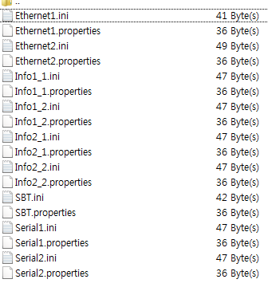

<ethernet1.properties내용> (ID 및 PASS 는 필요없음)

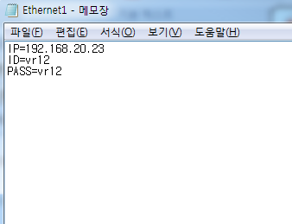

<ethernet1.ini 내용>

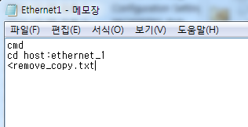

1. 실행 방법
2. 최초로 실행 시 각 보드(properties에 적혀 있는 IP)와 ping 체크를 하여

Button을 Enable시켜줌.

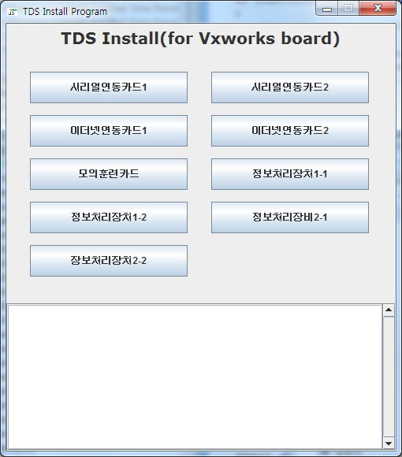

1. 해당 버튼 클릭 시 해당 ini 파일의 command를 순서대로 실행함.

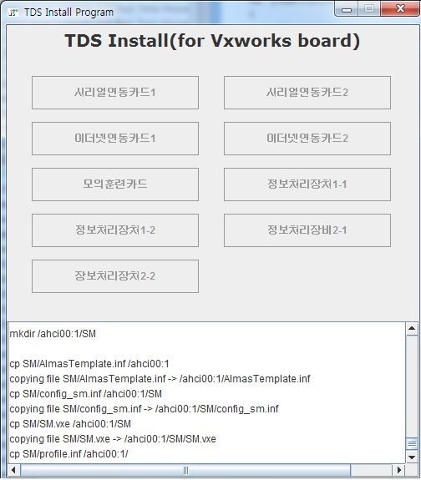

1. Install 완료 후 reboot실행함(ini파일에 reboot명령 존재)

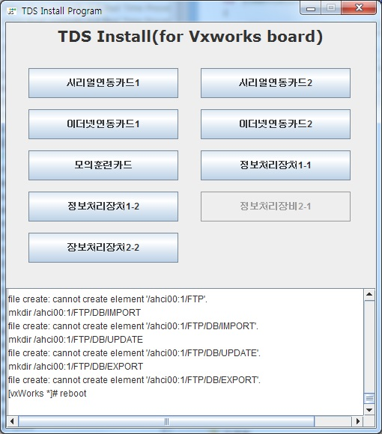

4)정상적으로 Install 완료 후 ping 이 OK 되면 Button이 Enable되고 녹색으로 표시됨.

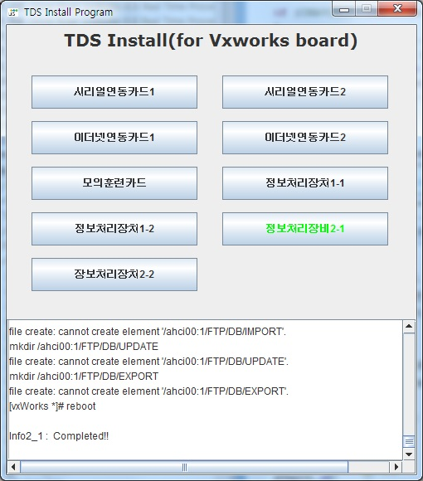

1. 추 후 버튼 추가 방법
2. TDS_Installer.java 파일의 JButton을 선언해서 기존 작성되어 있는 부분에 추가만 해주면 되며, 아래와 같이 사용할 파일 이름을 설정해주면 됨.

